จีน ฮาร์บิน หมู่บ้านหิมะ ฉางชุน 6 วัน 5 คืน ซุปตาร์...ไปให้สุดฮาร์บิน ฉางชุน
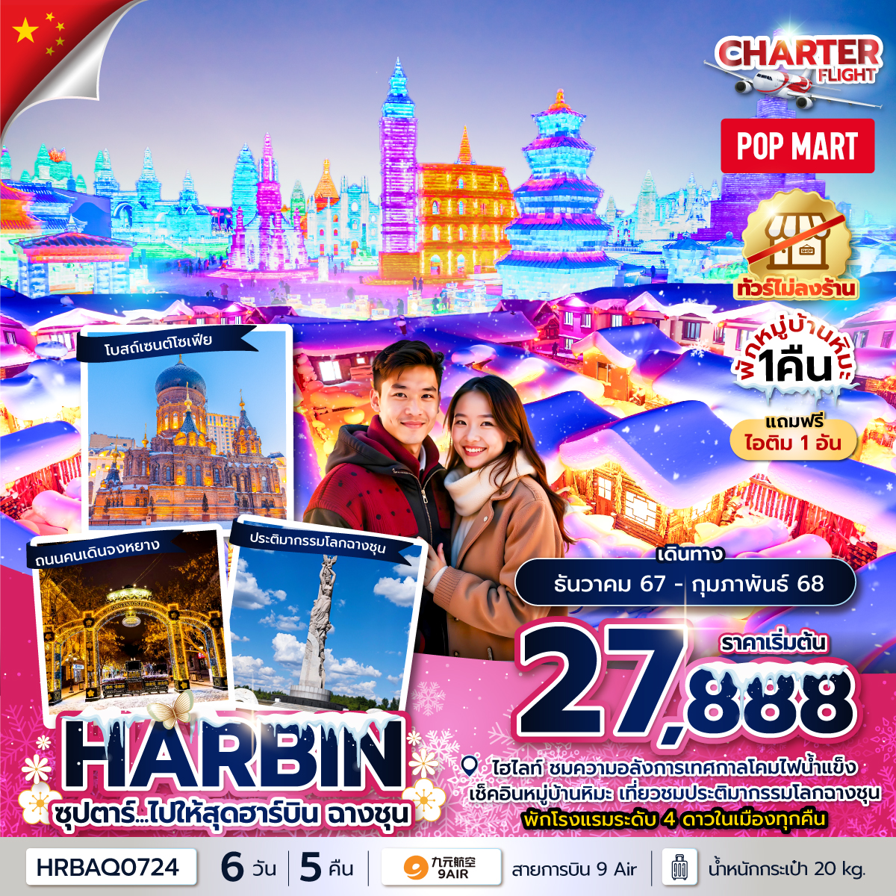
เดินทางเดือน ธันวาคม 2567 – กุมภาพันธ์ 2568
- ชมเทศกาลสุดยิ่งใหญ่ HARBIN INTERNATIONAL ICE AND SNOW FESTIVAL เทศกาลโคมไฟน้ำแข็งฮาร์บิ้น
- สัมผัสความโรแมนติก หมู่บ้านหิมะ พักหมู่บ้านหิมะ 1 คืน
- ช้อปปิ้ง ถนนคนเดินจงหยาง เอาใจสายจุ่มกับร้าน POP MART
- (ทัวร์ไม่ลงร้าน)
“มีน้ำดื่มบริการบนรถบัสวันละ 1 ขวด”
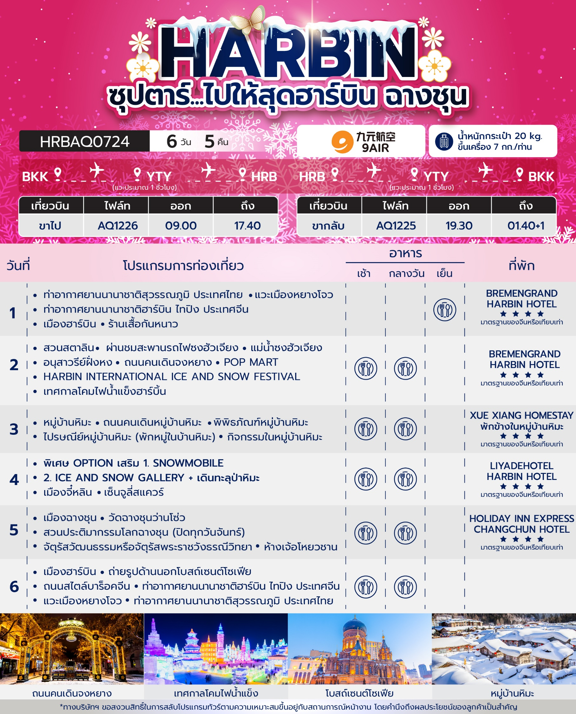
วันเดินทาง | ราคาผู้ใหญ่ | ราคาเด็กอายุต่ำกว่า  2 ปีบริบูรณ์ (INFANT) | พักเดี่ยว
12 – 17 ธันวาคม 2567 | 27,888 | 6,000 | 8,000
14 – 19 ธันวาคม 2567 | 28,888 | 6,000 | 8,000
19 – 24 ธันวาคม 2567 | 29,888 | 6,000 | 8,000
21 – 26 ธันวาคม 2567 | 30,888 | 6,000 | 8,000
26 – 31 ธันวาคม 2567 | 32,888 | 6,000 | 8,000
28 ธันวาคม 2567 – 02 มกราคม 2568  วันหยุดเทศกาลปีใหม่ | 34,888 | 6,000 | 10,000
02 – 07 มกราคม 2568 | 31,888 | 6,000 | 8,000
04 – 09 มกราคม 2568 | 31,888 | 6,000 | 8,000
09 – 14 มกราคม 2568 | 31,888 | 6,000 | 8,000
11 – 16 มกราคม 2568 | 31,888 | 6,000 | 8,000
16 – 21 มกราคม 2568 | 31,888 | 6,000 | 8,000
18 – 23 มกราคม 2568 | 32,888 | 6,000 | 8,000
23 – 28 มกราคม 2568  เทศกาลวันตรุษจีน | 33,888 | 6,000 | 10,000
25 – 30 มกราคม 2568  เทศกาลวันตรุษจีน | 33,888 | 6,000 | 10,000
30 มกราคม – 04 กุมภาพันธ์ 2568  เทศกาลวันตรุษจีน | 33,888 | 6,000 | 10,000
01 – 06 กุมภาพันธ์ 2568  เทศกาลวันตรุษจีน | 33,888 | 6,000 | 10,000
06 – 11 กุมภาพันธ์ 2568  เทศกาลวันตรุษจีน | 33,888 | 6,000 | 10,000
08 – 13 กุมภาพันธ์ 2568  วันหยุดวันมาฆบูชา | 33,888 | 6,000 | 10,000
13 – 18 กุมภาพันธ์ 2568 | 30,888 | 6,000 | 8,000
15 – 20 กุมภาพันธ์ 2568 | 30,888 | 6,000 | 8,000
20 – 25 กุมภาพันธ์ 2568 | 30,888 | 6,000 | 8,000
22 – 27 กุมภาพันธ์ 2568 | 30,888 | 6,000 | 8,000
ราคาไม่รวมค่าทิปมัคคุเทศก์ท้องถิ่น คนขับรถท้องถิ่น
ตามธรรมเนียม ท่านละ 2,000 บาท/ท่าน/ทริป (ยกเว้นเด็กต่ำกว่า 2 ขวบ)
สำหรับหัวหน้าทัวร์จากเมืองไทย (ตามความพึงพอใจในการบริการ)
ขอสงวนสิทธิ์ไม่รับลูกค้าจอยแลนด์

วันแรก ท่าอากาศยานนานาชาติสุวรรณภูมิ ประเทศไทย – แวะเมืองหยางโจว – ท่าอากาศยานนานาชาติ
ฮาร์บิน ไทปิง ประเทศจีน – เมืองฮาร์บิน - ร้านเสื้อกันหนาว

06.00 น. สมาชิกทุกท่านพร้อมกัน ณ ท่าอากาศยานนานาชาติสุวรรณภูมิ อาคารผู้โดยสารขาออก ชั้น 4 ประตู 10 จากนั้นนำท่านเช็คอินเคาท์เตอร์สายการบิน 9 AIR (AQ) โดยมีเจ้าหน้าที่ส่งทัวร์และหัวหน้าทัวร์ คอยต้อนรับและแจกเอกสารการเดินทาง จากนั้นนำท่านเช็คอินและโหลดสัมภาระ

09.00 น. ออกเดินทางสู่ ท่าอากาศยานนานาชาติฮาร์บิน ไทปิง ประเทศจีน โดยสายการบิน 9 AIR (AQ) เที่ยวบินที่ AQ1226 (ไม่มีอาหารบริการบนเครื่อง)
นำท่านแวะเมืองหยางโจว (Yangzhou Taizhou International Airport: YTY) เพื่อผ่านพิธีการตรวจคนเข้าเมือง ประมาณ 1 - 2 ชั่วโมง จากนั้นนำท่านเดินทางต่อสู่เมืองฮาร์บิน
17.40 น. เดินทางถึง ท่าอากาศยานนานาชาติฮาร์บิน ไทปิง ประเทศจีน ผ่านพิธีการตรวจศุลกากรตามขั้นตอนเรียบร้อยแล้วนำท่านรับสัมภาระ (เวลาท้องถิ่นประเทศจีนเร็วกว่าเวลาประเทศไทย 1 ชั่วโมง ให้ท่านปรับนาฬิกาของท่านเพื่อสะดวกในเวลานัดหมาย)
นำท่านเดินทางถึงเมือง ฮาร์บิน นำท่านชม ร้านเสื้อกันหนาว ให้ท่านได้เลือกซื้อเสื้อกันหนาว กันเพิ่มเติมตามอัธยาศัย
เย็น รับประทานอาหารเย็น ณ ภัตตาคารอาหารพื้นเมือง
ที่พัก BREMANGRAND HARBIN HOTEL ระดับ 4 ดาวมาตรฐานของจีน หรือเทียบเท่า

วันที่สอง สวนสตาลิน – ผ่านชมสะพานรถไฟซงฮัวเจียง - แม่น้ำซงฮัวเจียง – อนุสาวรีย์ฝั่งหง -
ถนนคนเดินจงหยาง - POP MART - HARBIN INTERNATIONAL ICE AND SNOW FESTIVAL
เทศกาลโคมไฟน้ำแข็งฮาร์บิ้น
เช้า บริการอาหารเช้า ณ ห้องอาหารของโรงแรม
นำท่านชม สวนสตาลิน ตั้งอยู่อยู่ริมฝั่งแม่น้ำซงฮัว สร้างขึ้นในปี ค.ศ.1953 ซึ่งมีรูปแบบที่รับอิทธิพลจากศิลปกรรมของทวีปยุโรป ทุกท่านจะได้เห็นวิวธรรมชาติที่สวยงาม มีหลากหลายกิจกรรมให้เล่น จากนั้นนำท่าน แวะชมสะพานรถไฟซงฮัวเจียง ตั้งอยู่ริมแม่น้ำซงฮัว ไม่เพียงแต่เป็นสะพานรถไฟ ที่มีชื่อเสียงเท่านั้น แต่ยังเป็นสะพานข้ามแม่น้ำแห่งแรกในฮาร์บิน แม้ว่าสะพานแห่งนี้จะไม่ได้เปิดทำการแล้ว แต่ยังคงซึ่งความสวยงามและน่าหลงใหลอีกด้วยใกล้กันชม แม่น้ำซงฮัว หรือ แม่น้ำซงฮัวเจียง แม่น้ำที่แข็งตัวจากอากาศหนาวเย็นจัดจนกลายเป็นลานน้ำแข็งอันกว้างใหญ่ที่ดึงดูดทุกสายตา ภายในลานน้ำแข็งนี้จะมีกิจกรรม เช่น ล้อลากเลื่อน เป็นต้น (หมายเหตุ:ราคาทัวร์ไม่รวมค่ากิจกรรมต่างๆ)
กลางวัน บริการอาหารกลางวัน ณ ภัตตาคารอาหารพื้นเมือง
จากนั้นนำท่านเดินทางสู่ อนุสาวรีย์ฝั่งหง ซึ่งตั้งอยู่ ณ บริเวณชายฝั่งแม่น้ำซงฮัว เป็นอนุสรณ์ระลึกถึงความพยายามของชาวเมืองฮาร์บินที่พยายามต่อสู้กับอุทกภัยครั้งใหญ่เมื่อปี ค.ศ.1957 ฐานของอนุสาวรีย์สร้างเป็นสระรูปพระจันทร์เสี้ยว 3 ชั้น ด้านหลังประกอบด้วยเสาและระเบียงโค้งแบบโรมัน ซึ่งแสดงถึงความสามัคคีของชาวเมืองฮาร์บิ้น
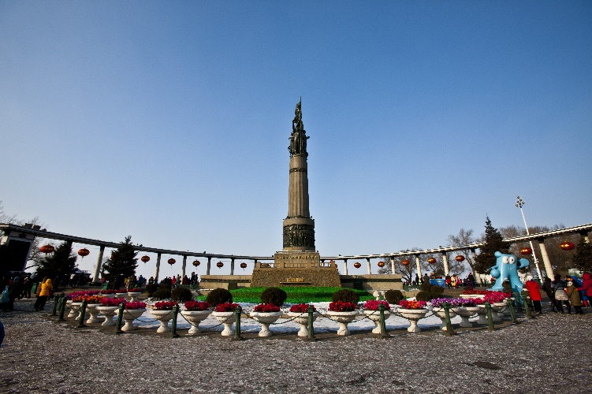
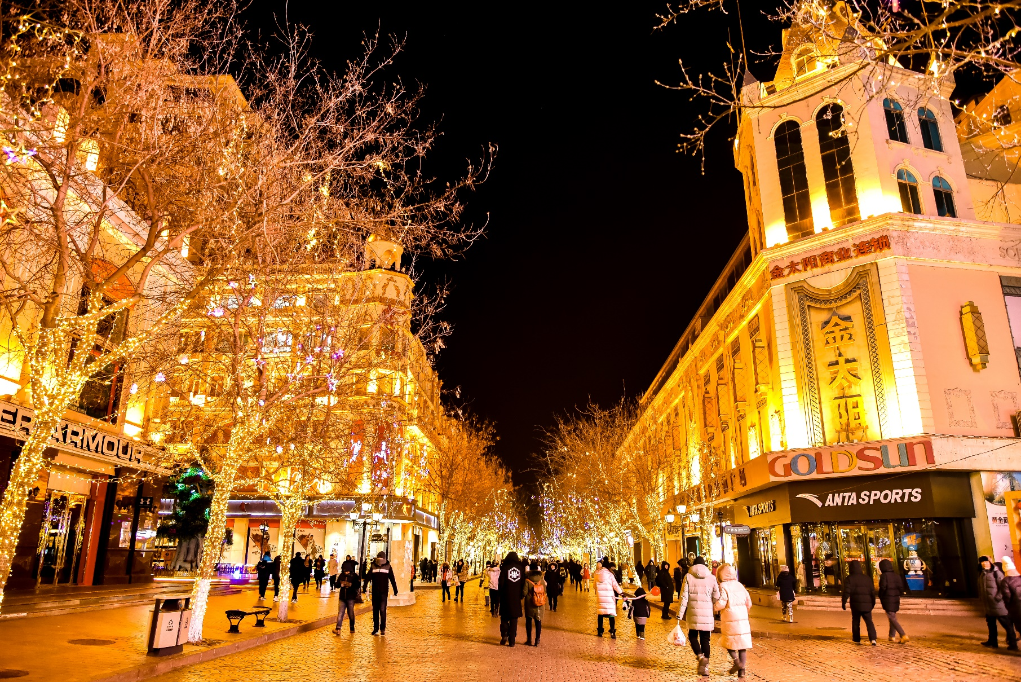
นำท่านเดินทางสู่ ถนนคนเดินจงหยาง อีกแลนด์มาร์คหนึ่งที่พลาดไม่ได้ มีความยาวประมาณ 1.4 กิโลเมตร เป็นถนนที่ปูด้วยหินสีเขียวอ่อนทั้งสาย ถนนสายนี้มีสไตล์การก่อสร้างที่มีเอกลักษณ์เฉพาะ สองข้างทางมีอาคารบ้านเรือนสไตล์ยุโรป และทุกวันนี้ ถนนสายนี้ก็ยังคงเป็นสวรรค์แห่งการช้อปปิ้งของเมืองฮาร์บิ้นไม่เปลี่ยนแปลง ร้าน POP MART

นำท่านเดินทางสู่งานเทศกาลสุดยิ่งใหญ่ HARBIN INTERNATIONAL ICE AND SNOW FESTIVAL เทศกาลโคมไฟน้ำแข็งฮาร์บิ้น ซึ่งเป็นเทศกาลประจำปี 1 ปีมีครั้งเดียว ที่มีชื่อเสียงไปทั่วโลก ไฮไลท์ของงานก็คือประติมากรรมน้ำแข็งรูปร่างต่างๆ จัดแสดงโชว์มากกว่า 2,000 ชิ้น ไม่ว่าจะเป็นปราสาท หอคอย พระราชวัง โดยใช้น้ำแข็ง 180,000 ลูกบาศก์เมตร และ หิมะอีก 150,000 ลูกบาศก์เมตร ประติมากรรมน้ำแข็งเหล่านี้จะสวยงามมากๆ ในช่วงกลางคืน เพราะไฟ LED ที่ประดับอยู่ด้านในน้ำแข็ง จะส่องแสงหลากสีสัน สร้างความสวยงามและโรแมนติกมากๆ ท่ามกลางอุณหภูมิติดลบ ทั้งยังได้รับการยกย่องว่าน่าเที่ยวติดอันดับ 1-35 ของจีน อิสระให้ท่านเที่ยวชมอัธยาศัย
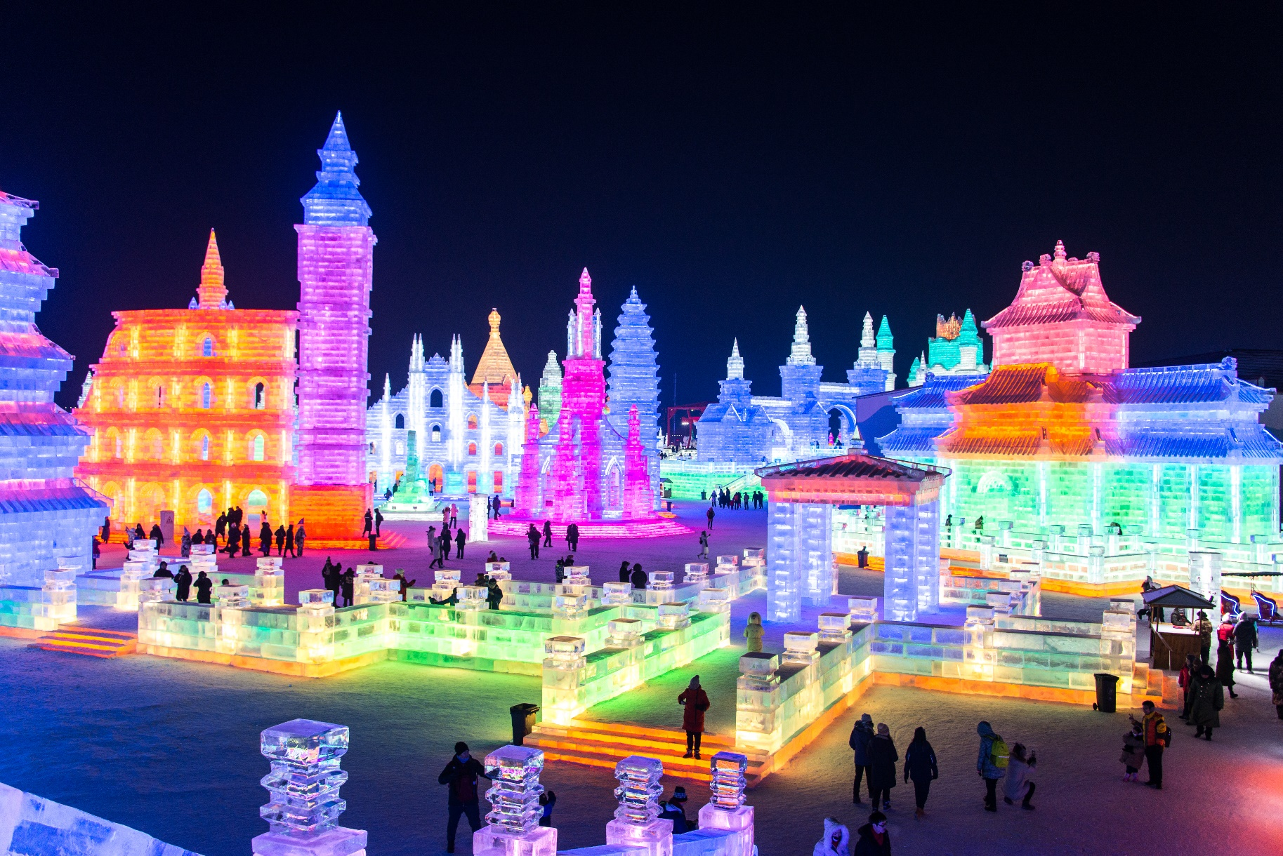
หมายเหตุ : ในกรณีที่ไม่สามารถเข้าชมเทศกาลโคมไฟน้ำแข็งได้เนื่องจากการเตรียมงานยังไม่แล้วเสร็จ ทางบริษัทขอสงวนสิทธิคืนเงินให้ 200 หยวน/ท่าน แต่ท่านยังสามารถเข้าชมช่วงการเตรียมงานแกะสลักน้ำแข็งได้โดยไม่เสียค่าใช้จ่ายใดๆ
อิสระอาหารเย็นตามอัธยาศัย เพื่อความสะดวกในการท่องเที่ยว
ที่พัก BREMANGRAND HARBIN HOTEL ระดับ 4 ดาวมาตรฐานของจีน หรือเทียบเท่า
วันที่สาม หมู่บ้านหิมะ – ถนนคนเดินหมู่บ้านหิมะ – พิพิธภัณฑ์หมู่บ้านหิมะ - ไปรษณีย์หมู่บ้านหิมะ
(พักหมู่ในบ้านหิมะ)
เช้า บริการอาหารเช้า ณ ห้องอาหารของโรงแรม
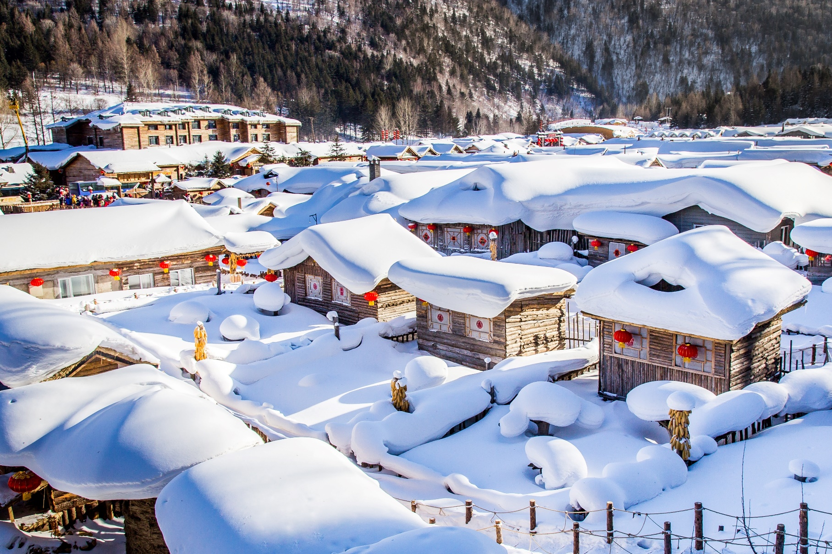
นำท่านเดินทางเพื่อไปสัมผัสและเช้าชม หมู่บ้านหิมะ มีอีกชื่อเรียกว่า ฟินแลนด์ภาคตะวันออก อยู่ห่างจากตัวเมืองฮาร์บิ้น 280 กิโลเมตร เป็นหมู่บ้านที่มีหิมะหนากว่า 1 เมตร วิวหมู่บ้านสวยมาก การก่อสร้างแต่ละบ้านเหมือนกันหมด เข้าไปหมู่บ้านนี้เหมือนเข้าไปโลกของเทพนิยาย หมู่บ้านนี้ ใน 1 ปี หิมะตกถึง 7 เดือน หน้าหนาวหิมะเริ่มตกจากตุลาคมถึงพฤษภาคมของทุกปี เหมาะสําหรับท่องเที่ยวที่ชื่นชอบกับการเล่นสกี และท้าทายความหนาวเป็นอย่างยิ่ง (หมายเหตุ : ปริมาณของหิมะขึ้นอยู่กับสภาพภูมิอากาศในปีนั้นๆ และราคาทัวร์ไม่รวมค่ากิจกรรมต่างๆ)
กลางวัน บริการอาหารกลางวัน ณ ภัตตาคารอาหารพื้นเมือง
นำท่านเดินชม ถนนคนเดินหมู่บ้านหิมะ ซึ่งเป็นถนนหลักเพียงแห่งเดียวของหมู่บ้านหิมะ มีความยาว 500 เมตร เต็มไปด้วยความหลากหลายของสินค้าท้องถิ่น ขนม ผลไม้แช่แข็ง และร้านอาหารต่างๆ อิสระท่านชมบรรยากากาศอันสวยงามของหมู่บ้านหิมะแห่งนี้
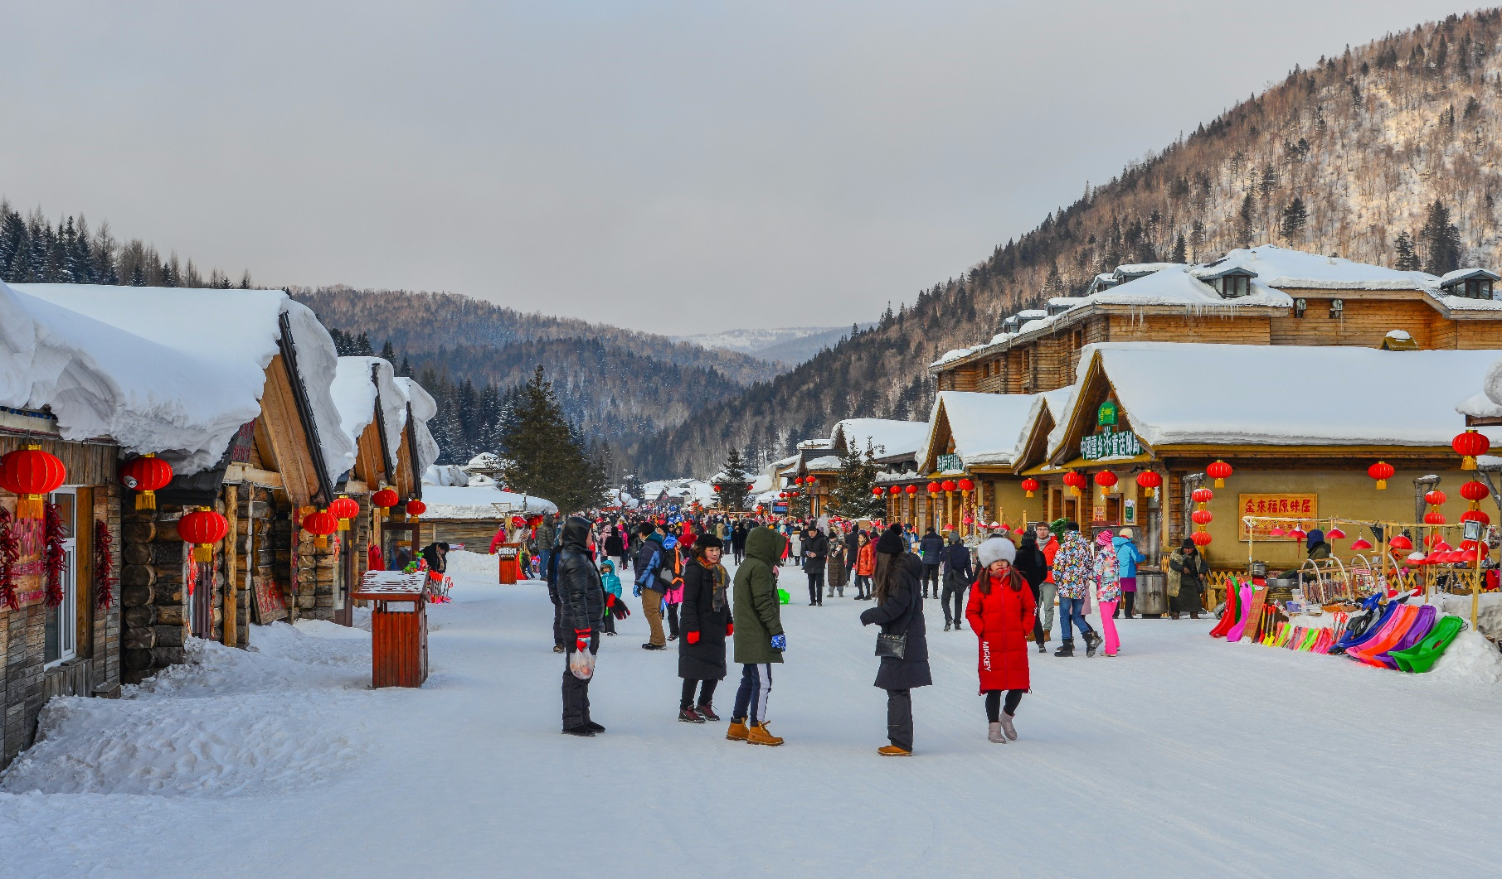
นำท่านชม พิพิธภัณฑ์หมู่บ้านหิมะ เป็นพิพิพิธภัณฑ์ที่จัดแสดงภาพถ่ายและเรื่องราวของเมืองหิมะ รวมทั้งเป็นสถานที่ศิลปะน้ำแข็งและหิมะในร่มที่ใหญ่ที่สุดในโลก ภายในห้องจัดแสดงวัสดุจากน้ำแข็งธรรมชาติและหิมะเทียมจากนั้น นำท่านชม ไปรษณีย์หมู่บ้านหิมะ ที่ทำการไปรษณีย์ในเทพนิยายที่มีเอกลักษณที่สุดของจีน มีการทำงานปกติและเป็นจุดเช็คอินต้อนรับนักท่องเที่ยวผู้มาเยือน มีมุมถ่ายรูปสวยๆมากมายถ่ายภาพ ท่านได้ชม กิจกรรมในหมู่บ้านหิมะมากมายที่ผู้คนนิยมทำเมื่อถึงหมู่บ้านหิมะ เช่น การสาดน้ำร้อน การจุดพลุ ชมขบวนแห่ของการแสดงทางภาคอีสานของจีน การเล่นรอบกองไฟ โชว์การแสดงทางอีสานของจีนที่แต่งชุดสวยมากมาย ซึ่งในส่วนนี้ท่านสามารถชมได้ฟรี (หมายเหตุ : ปริมาณของหิมะขึ้นอยู่กับสภาพภูมิอากาศในปีนั้นๆและราคาทัวร์ยังไม่รวมค่ากิจกรรมต่างๆ ณ หน้างานที่เสียเงินเพิ่ม เช่น การนั่งล้อเลื่อน เป็นต้น)

อิสระอาหารเย็นตามอัธยาศัย เพื่อความสะดวกในการท่องเที่ยว
ที่พัก XUE XIANG HOMESTAY ระดับ 4 ดาวมาตรฐานของจีน หรือเทียบเท่า (พักในหมู่บ้านหิมะ)
หมายเหตุ : เนื่องจากหมู่บ้านหิมะ รถบัสไม่สามารถเข้าไปหมู่บ้านได้ ต้องจอดไว้ด้านนอก และที่พักไม่มีพนักงานยกกระเป๋า ฉะนั้นลูกค้าต้องเตรียมกระเป๋าใบเล็กที่ใช้สำหรับพัก 1 คืน (เนื่องจากต้องถือกระเป๋าเอง) ส่วนกระเป๋าใบใหญ่ฝากไว้กับรถใหญ่ที่จอดรอด้านนอกทั้งนี้กรุณาเตรียมผ้าเช็ดตัว แปรงสีฟัน และยาสีฟันไปด้วย
วันที่สี่ พิเศษ OPTION เสริม 1.SNOWMOBILE 2. ICE AND SNOW GALLERY + เดินทะลุป่าหิมะ
เมืองจี๋หลิน - เซ็นจูลี่สแควร์
เช้า บริการอาหารเช้า ณ ห้องอาหารของโรงแรม
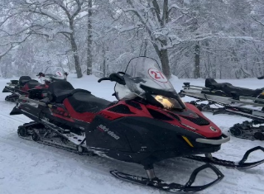
พิเศษ OPTION เสริม !!
- 1.SNOWMOBILE ราคา 380 หยวน/ท่าน
ขับรถสัมผัสประสบการณ์ความหนาวเย็นแบบสุดขั้วกับ ชมวิวป่าสนที่มีหิมะสีขาวปกคลุม

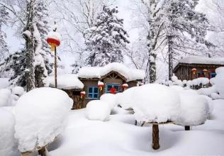
- 2.ICE AND SNOW GALLERY + เดินทะลุป่าหิมะ ราคา 300 หยวน/ท่าน
ถ่ายรูปเช็คอิน พร้อมชมความสวยงามของหิมะสีขาวหนาๆที่ปกคลุมป่าสน บ้านเรือนเล็กที่ตั้งอยู่ด้านใน

***หมายเหตุสำคัญ ราคาทัวร์นี้ยังไม่รวมค่าบริการ Option ทางบริษัทขอสงวนสิทธิ์ขั้นต่ำ 10 คนขึ้นไปหรืออาจมีการนำเสนอทางเลือกอื่นๆ เพิ่มเติม ทั้งนี้จะเป็นไปตามดุลยพินิจของไกด์ท้องถิ่น หากท่านไหนที่สนใจสามารถสอบถามกับทางหัวหน้าทัวร์หรือไกด์ท้องถิ่นอีกครั้ง***

กลางวัน บริการอาหารกลางวัน ณ ภัตตาคารอาหารพื้นเมือง
นำท่านเดินทางสู่ เมืองจี๋หลิน (ใช้เวลาเดินทางประมาณ 4 ชั่วโมง) เป็นเมืองที่มีประวัติยาวนานตั้งแต่สมัยราชวงศ์หมิง เดิมคือป้อมปราการ เรียกว่า ฉวงฉ่างมณฑลจี๋หลิน ตั้งอยู่ทางตอนกลางของภาคตะวันออกเฉียงเหนือของประเทศ มีชายแดนติดต่อกับมณฑลต่างๆ เมืองนี้มีความอุดมสมบูรณ์เป็นอันดับ 1 ใน 6 ของเมืองจีน ที่ซึ่งไม่เคยขาดน้ำเพราะมีแม่น้ำชงฮัวเจียงไหลผ่านกลางเมืองซึ่งอยู่ในวงล้อมของขุนเขา เมืองนี้ยังเป็นแหล่งกำเนิดของชาวแมนจูอีกด้วย
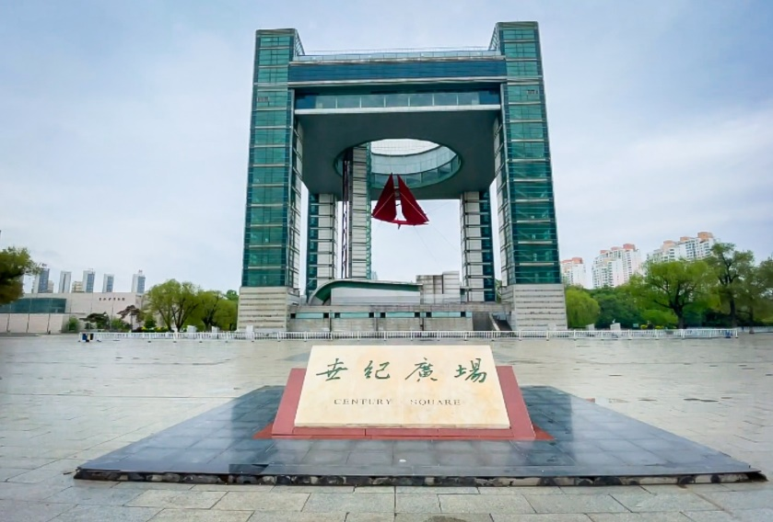
นำท่านชม เซ็นจูลี่สแควร์ เป็นสวนที่สะท้อนถึงภูมิทัศน์ของเมืองจี๋หลิน มีลักษณะโครงสร้างของประติมากรรมและสถาปัตยกรรมที่มีความแข็งแรงมั่นคง อิสระให่ท่านได้ถ่ายรูปเช็คอินตามอัธยาศัย

อิสระอาหารเย็นตามอัธยาศัย เพื่อความสะดวกในการท่องเที่ยว
ที่พัก LIYADE HOTEL ระดับ 4 ดาวมาตรฐานของจีน หรือเทียบเท่า

วันที่ห้า เมืองฉางชุน – วัดฉางชุนว่านโซ่ว - สวนประติมากรรมโลกฉางชุน (ปิดทุกวันจันทร์) -
จัตุรัสวัฒนธรรมหรือจัตุรัสพระราชวังธรณีวิทยา - ห้างเจ้อโหยวชาน
เช้า บริการอาหารเช้า ณ ห้องอาหารของโรงแรม
นำท่านเดินทางสู่ เมืองฉางชุน (ใช้ระยะเวลาในการเดินทางประมาณ 3 ชั่วโมง) เป็นเมืองหลวงและเมืองที่ใหญ่ที่สุดในมณฑลจี๋หลิน สาธารณรัฐประชาชนจีน ตั้งอยู่ใจกลางที่ราบซงเหลียวทางตะวันออกเฉียงเหนือของจีนแผ่นดินใหญ่ ฉางชุนมีฐานะเป็นนครระดับจังหวัด เป็นหนึ่งในเมืองใหญ่ในภาคตะวันออกเฉียงเหนือของจีนร่วมกับเสิ่นหยาง ต้าเหลียน และฮาร์บิน
นำท่านเข้าชม วัดฉางชุนว่านโซ่ว เป็นวัดสำหรับอธิษฐานอายุให้จักรพรรดิเฉียนหลง วัดว่านโซ่วสร้างขึ้นในปีเจียชิงที่ 2 ประมาณ ค.ศ.1797 ในสมัยราชวงศ์ชิง มีอายุ 210 ปี ในสมัยนั้นวัดหมื่นโซ่วมีห้องโถงใหญ่สิบสองห้อง ห้องด้านหลังห้าห้อง ห้องม้าเจ็ดห้อง หอระฆังและกลอง ข้ามลานสองห้อง หอพระวิญญาณหนึ่งหลัง โครงการสร้างวัดเสร็จสมบูรณ์ทั้งหมดในปี 1799 หลังจากวัดว่านโซ่วสร้างเสร็จแล้ว เนื่องจากงานวัดของวัดและกิจกรรมทางพุทธศาสนาอื่น ๆ ได้ดึงดูดผู้อยู่อาศัยจํานวนมากให้อาศัยอยู่รอบวัดและก่อตัวเป็นเมืองเล็กๆ ดังนั้นวัดว่านโซ่วจึงกลายเป็นวัดแรกในประวัติศาสตร์ของเมืองฉางชุน ในยุคที่ธูปเฟื่องฟูมีพระประมาณ 50 กว่ารูป ในช่วง "การปฏิวัติทางวัฒนธรรม"
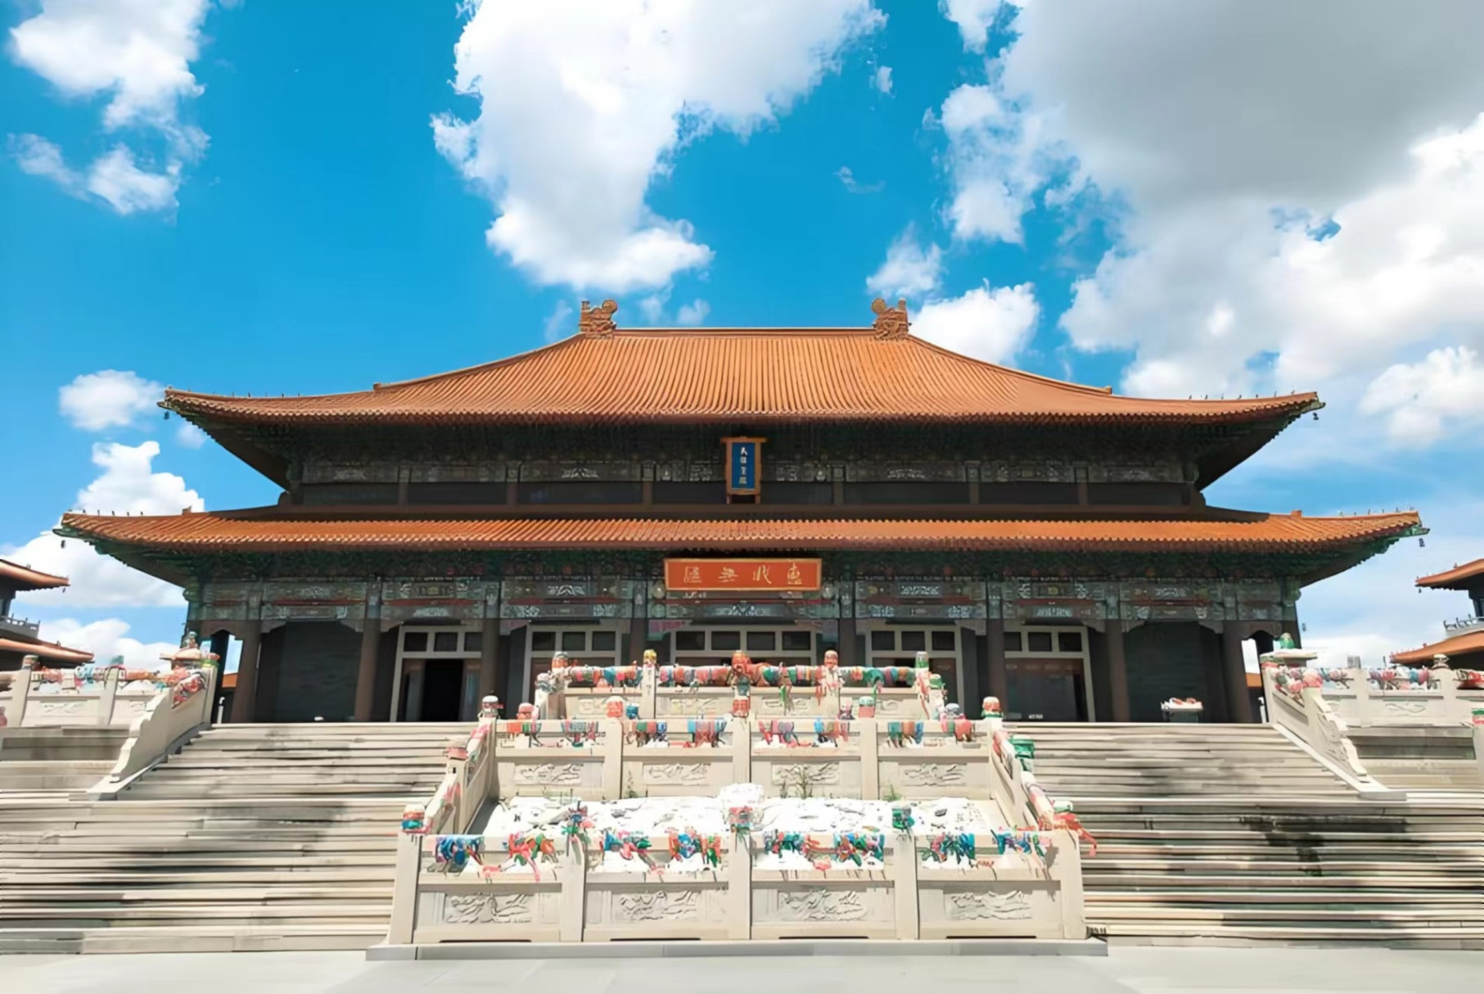
กลางวัน บริการอาหารกลางวัน ณ ภัตตาคารอาหารพื้นเมือง
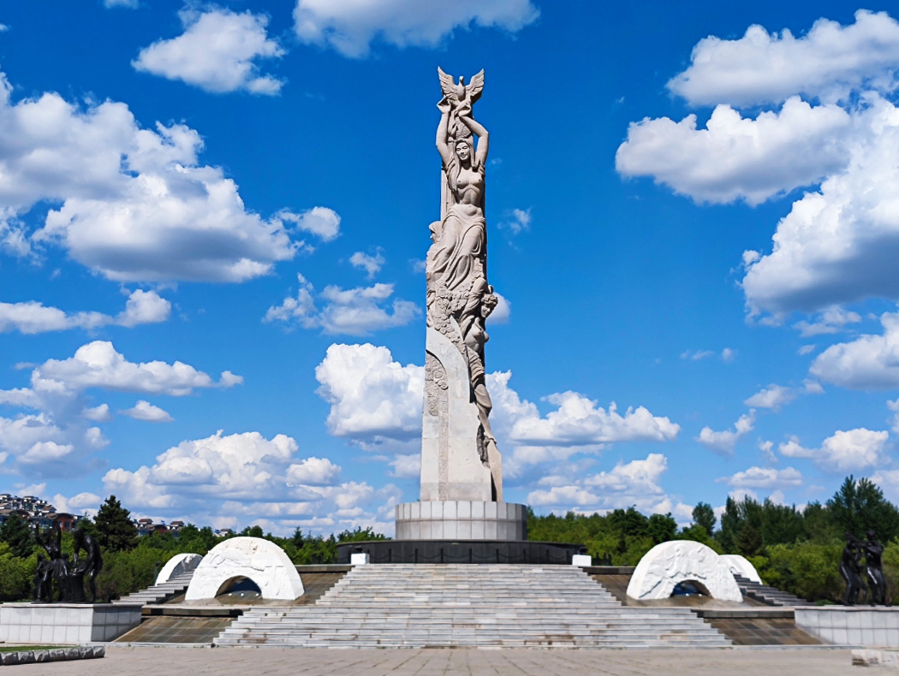
นำท่านชม สวนประติมากรรมโลกฉางชุน (ปิดทุกวันจันทร์) เป็นอุทยานที่รวบรวมงานศิลปะและประติมากรรมแบบตะวันออกและตะวันตก ที่จัดแสดงอยู่ในภูมิทัศน์ธรรมชาติและดำเนินกิจการเป็นสวนนันทนาการ ได้รับการรับรองว่าเป็นสถานที่ท่องเที่ยวระดับ AAAAA ในประเทศจีน และได้ชื่อว่าเป็นสวนที่มีผลงานประติมากรรมมากที่สุดในโลก คือมีมากถึง 400 ชิ้น จากศิลปิน 270 คน จาก 212 ประเทศทั่วโลก (หมายเหตุ : ในกรณีโปรแกรมตรงกับวันจันทร์ ทางบริษัทขอสงวนสิทธิ์สลับโปรแกรมตามความเหมาะสม โดยคำนึงถึงประโยชน์ของลูกค้าเป็นสำคัญ)
และนำท่านชมด้านนอกของ จัตุรัสวัฒนธรรม หรือ "จัตุรัสพระราชวังธรณีวิทยา" อยู่ทางตะวันตกเฉียงใต้ของจัตุรัสประชาชนในเมืองฉางชุนมณฑลจี๋หลิน พระราชวังธรณีวิทยาที่อยู่ติดกันทางทิศเหนือ จัตุรัสพักผ่อนในเมืองที่ใหญ่ที่สุดในเมืองฉางชุน หลังจากสถาปนาประเทศ จัตุรัสได้เปลี่ยนชื่อเป็น "จัตุรัสพระราชวังธรณีวิทยา" ในช่วงต้นปี 1996 รัฐบาลเมืองฉางชุนได้ปรับปรุงจัตุรัสและเสร็จสมบูรณ์ในเดือนสิงหาคมของปีเดียวกัน หลังจากสร้างเสร็จได้เปลี่ยนชื่อเป็น "จัตุรัสวัฒนธรรม"
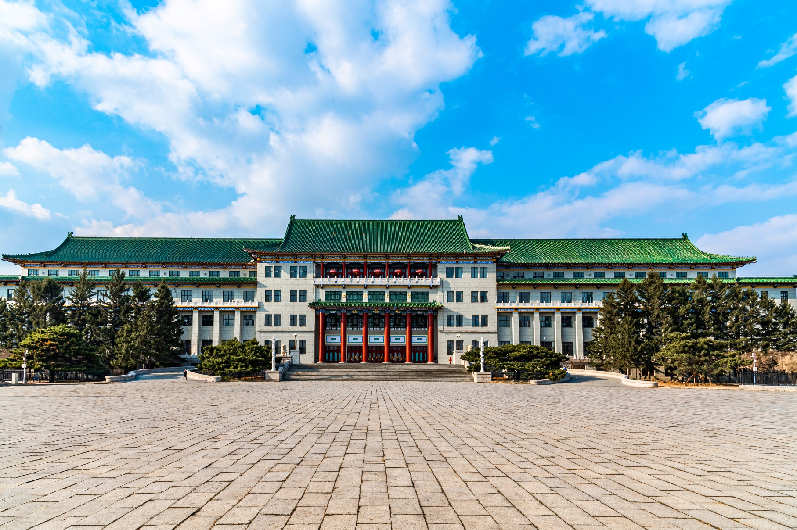

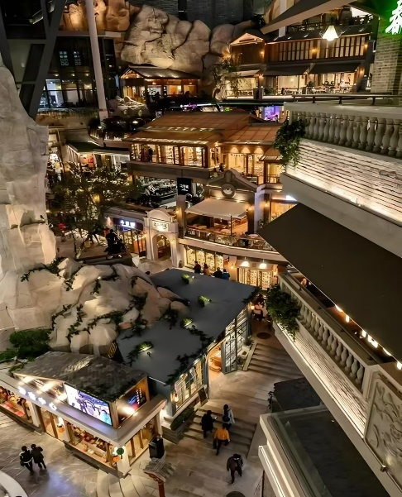
นำท่านช้อปปิ้ง ห้างเจ้อโหยวชาน (ZHEYOUSHAN) เป็นจุดเช็คอิน เป็นคอมเพล็กซ์การท่องเที่ยวเชิงวัฒนธรรมในย่านธุรกิจถนนหงฉี เมืองฉางชุน เปิดให้บริการอย่างเป็นทางการเมื่อวันที่ 1 ตุลาคม 2562

อิสระอาหารเย็นตามอัธยาศัย เพื่อความสะดวกในการท่องเที่ยว
ที่พัก HOLIDAY INN EXPRESS CHANGCHUN HOTEL ระดับ 4 ดาวมาตรฐานของจีน หรือเทียบเท่า

วันที่หก เมืองฮาร์บิน - ถ่ายรูปด้านนอกโบสถ์เซนต์โซเฟีย - ถนนสไตล์บาร็อคจีน - ท่าอากาศยานนานาชาติฮาร์บิน ไทปิง ประเทศจีน – แวะเมืองหยางโจว - ท่าอากาศยานนานาชาติสุวรรณภูมิ ประเทศไทย
เช้า บริการอาหารเช้า ณ ห้องอาหารของโรงแรม
จากนั้นนำท่านเดินทางสู่ เมืองฮาร์บิน (ใช้ระยะเวลาในการเดินทางประมาณ 3 ชั่วโมง)
กลางวัน บริการอาหารกลางวัน ณ ภัตตาคารอาหารพื้นเมือง
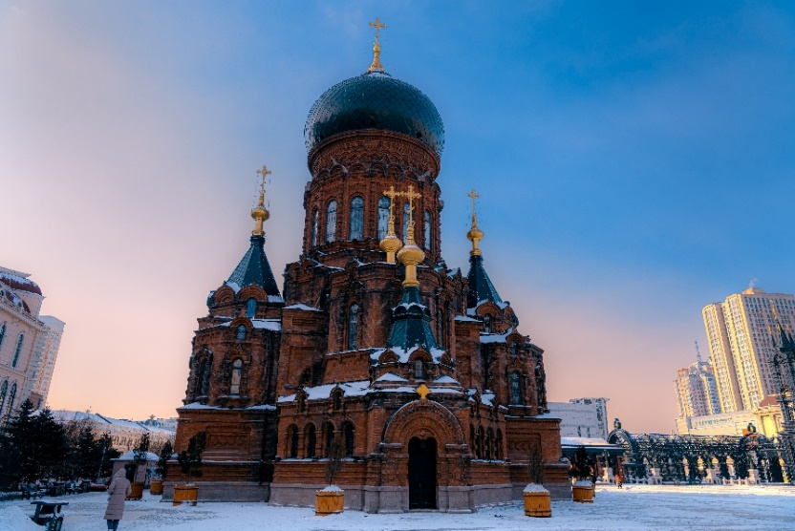
จากนั้นนำท่าน ถ่ายรูปด้านนอกโบสถ์เซนต์โซเฟีย โบสถ์คริสต์นิกายออร์โธดอกซ์ ที่สร้างขึ้นใน ปี ค.ศ 1907 ซึ่งแสดงถึงวัฒนธรรมรัสเซียที่ได้เข้ามามีอิทธิพลในเมืองฮาร์บิน บริเวณรอบๆโบสถ์มีตึกที่สร้างเป็นสไตล์รัสเซียอยู่หลายตึก ถือว่าเป็นแลนด์มาร์คที่พลาดไม่ได้
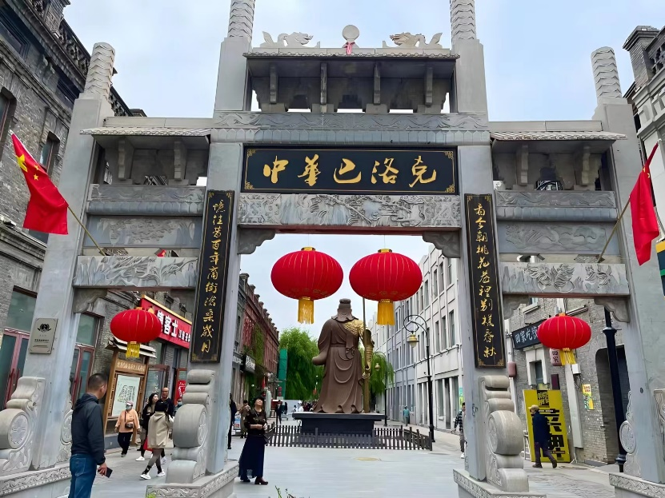
นำท่านชม ถนนสไตล์บาร็อคจีน ที่นี่เคยเป็นที่อยู่อาศัยของชาวฮาร์บินเก่า มีบ้านหลังใหญ่หลายแห่งของขุนนางและพ่อค้าที่ร่ำรวยในหมู่บ้านก็ถูกสร้างขึ้นที่นี่ ค่อยๆ ก่อตัวเป็นตลาดที่มีชีวิตชีวามาก มีร้านค้ามากมาย เป็นสถานที่ที่มีกลิ่นอายความเป็นถนนโบราณสไตล์โมเดิร์น

ได้เวลาอันสมควรนำท่านออกเดินทางสู่ ท่าอากาศยานนานาชาติฮาร์บิน ไทปิง
19.30 น. เดินทางสู่ ท่าอากาศยานนานาชาติสุวรรณภูมิ ประเทศไทย โดยสายการบิน 9 AIR (AQ) เที่ยวบินที่ AQ1225 (ไม่มีอาหารบริการบนเครื่อง)
นำท่านแวะเมืองหยางโจว (Yangzhou Taizhou International Airport : YTY) เพื่อผ่านพิธีการตรวจคนเข้าเมือง ประมาณ 1 - 2 ชั่วโมง จากนั้นนำท่านเดินทางต่อสู่ท่าอากาศยานนานชาติสุวรรณภูมิ
01.40+1 น. เดินทางถึง ท่าอากาศยานนานาชาติสุวรรณภูมิ กรุงเทพฯ โดยสวัสดิภาพ พร้อมความประทับใจ

********************************************************************************
